Описание цветовой палитры на web-странице

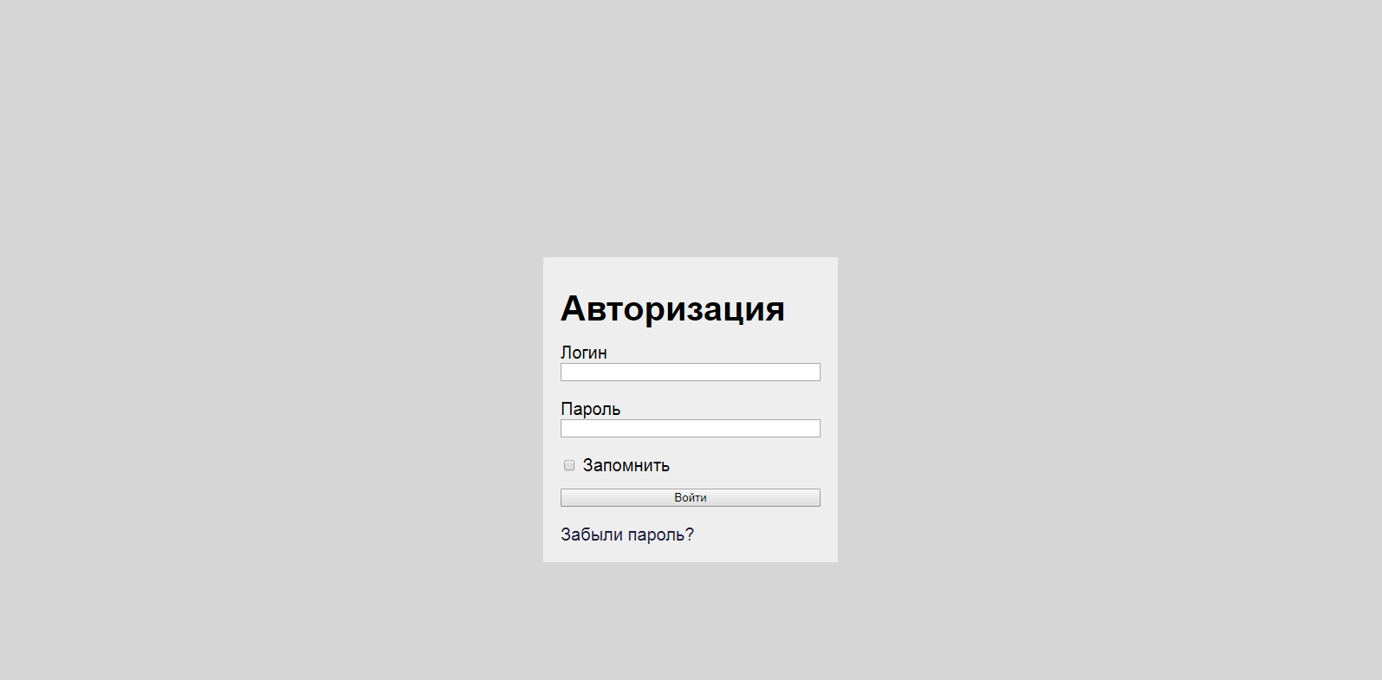

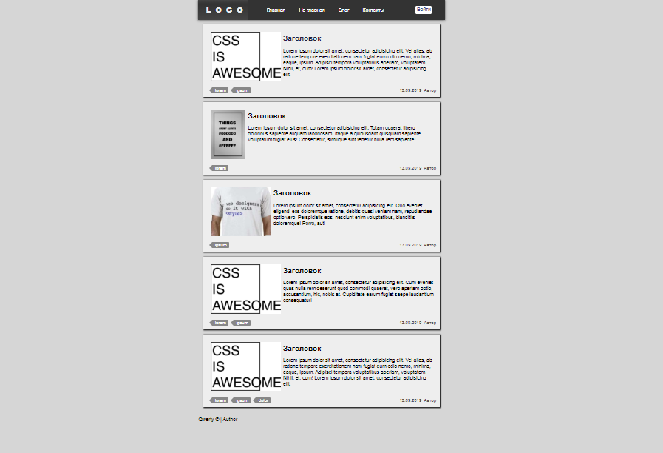

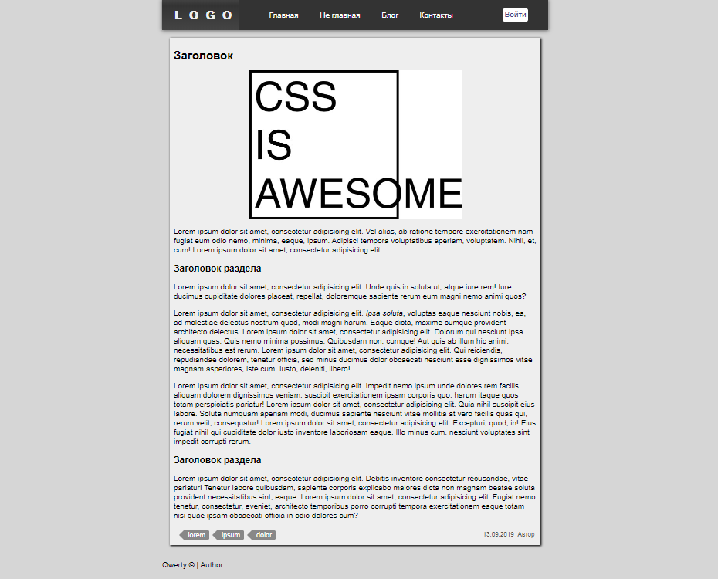

|  |  |  |
| --- | --- | --- |
| **Цвет, RGB** | **Используется в** | **Пример** |
| 444444 | Часть градиента в блоке логотипа |  |
| 333333 | Заголовок  Часть градиента в блоке логотипа |  |
| D6D6D6 | Задний фон |  |
| EEEEEE | Фон блока статьи  Окно логина |  |
| 202040 | Ссылка |  |
| 424285 | Посещенная ссылка |  |
| 000000 | Тень объектов |  |
| FFFFFF | Фон кнопки в меню |  |
| 888 | Рамка |  |
| FFF | Тэг |  |
| 666 | Тень заголовка |  |